**西阆苑小二班班级动态**



秋高气爽，桂花飘香。 2023.10.18

阶段课程二：秋叶飘

关键活动：我看到的秋天 秋天的天气 各种各样的树叶 认识菊花

【**01 来园篇**】

今天，本班共22人，实际来园16人，缺6人：李咏集肺炎在家休息；鲍琳筱、单小岩手足口在家休息；张诗韵龈口炎在家休息；于晨栩回老家未归；丛天朗流鼻涕，在家休息。

近阶段，我们着重对幼儿来园几件事中的打招呼以及签到两项内容落实情况进行观察。

|  |  |  |  |  |  |
| --- | --- | --- | --- | --- | --- |
| 幼儿 | 打招呼情况 | 签到情况 | 幼儿 | 打招呼情况 | 签到情况 |
| 王馨悦 | ★ | ★ | 杨梓熠 | ★ | ★ |
| 吴婉琰 | ▲ | ★ | 杨梓煜 | ★ | ★ |
| 梁珵恩 | ▲ | ▲ | 谢瑞 | ★ | ★ |
| 张诗韵 | 请假 | 请假 | 成铭恩 | ▲ | ▲ |
| 单小岩 | 请假 | 请假 | 唐皓辰 | ★ | ★ |
| 陈生冉 | ★ | ★ | 付宇晨 | ★ | ★ |
| 胡心悦 | ★ | ★ | 蒋景昱 | ▲ | ▲ |
| 郭沛怡 | ★ | ★ | 陈之昂 | ★ | ★ |
| 鲍琳筱 | 请假 | 请假 | 董益嘉 | ★ | ▲ |
| 丛天朗 | 请假 | 请假 | 李咏集 | 请假 | 请假 |
| 于晨栩 | 请假 | 请假 | 张文轩 | ▲ | ▲ |

备注：主动打招呼：★ 被动打招呼：▲ 主动签到：★ 提醒签到：▲

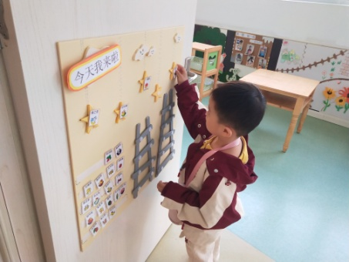 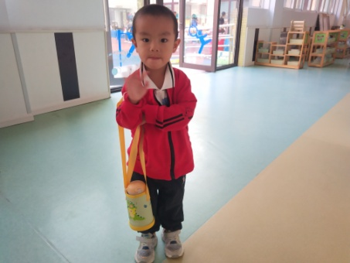 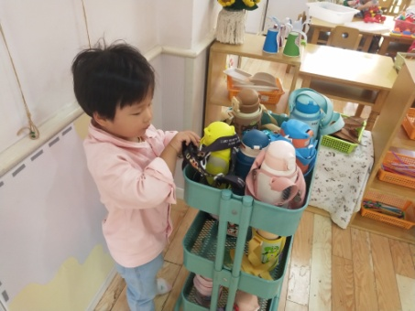

【**02 区域篇**】

又到了区域游戏的时间，小朋友们自主进入喜欢的区域游戏。快来看看他们的游戏情况吧！

|  |  |  |
| --- | --- | --- |
| 活动照片 | 活动区域及材料 | 活动描述 |
| IMG_20210913_160834.jpg | 图书区  绘本 | 郭沛怡、胡心悦两人在区域里面阅读绘本，她们一起阅读的是《好饿的毛毛虫》这本书，书本上有很多的画面，能够进行点数和讲述。瞧！两人正在绘声绘色地讲述着绘本中所看到的画面内容，有着良好的阅读习惯哦！ |
| IMG_20210913_160834.jpg | 美工区  超轻粘土 | 吴婉琰、杨梓熠两人在区域里面用超轻粘土游戏。其中，吴婉琰将超轻粘土搓成了很多个小小的圆球，然后放在盖子上将其压扁，错落有致地摆放着。而杨梓熠则拿了较多的超轻粘土将其搓成了一个大球在手中把玩着。 |

【**03 户外篇**】

今天户外活动的场地在前操场，游戏区域是钻爬网。宝宝们特别喜欢玩钻爬的游戏。其中，陈之昂、唐皓辰、梁珵恩、董益嘉、付宇晨、杨梓煜、杨梓熠、成铭恩、谢瑞等小朋友身手敏捷，特别喜欢挑战二层钻网；王馨悦、陈生冉、吴婉琰、胡心悦、张文轩、郭沛怡等小朋友喜欢在下层钻爬；蒋景昱小朋友也能自己尝试从网上自己爬下来。一起来看看他们在游戏时的镜头吧！

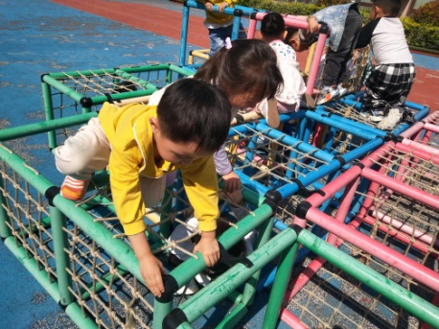 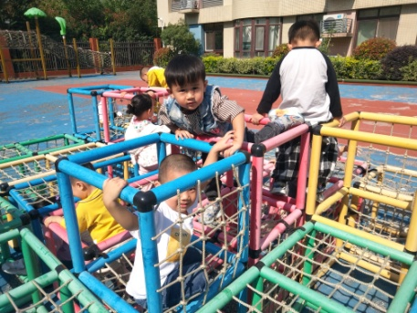 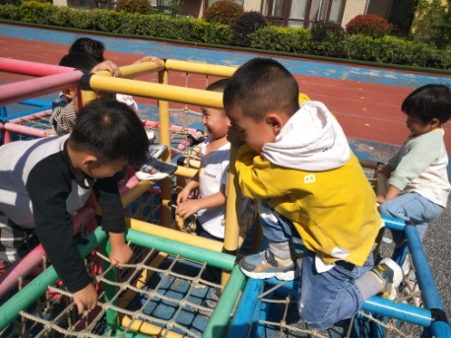

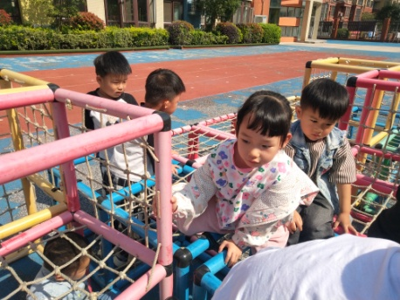 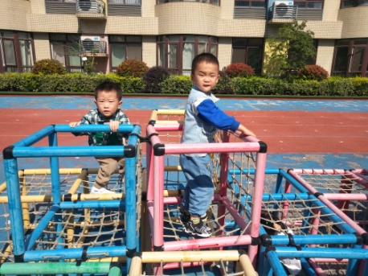 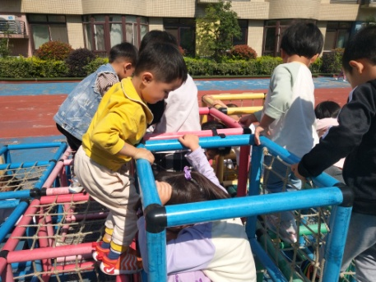

【**04 学习篇**】

**活动：音乐《秋叶》**

歌曲《秋叶》是一首C大调歌曲，曲风欢快活泼，旋律通过音阶上行、下行体现了秋叶飘、飞、转、落的动态情景。歌词通俗易懂，旋律简单。本次活动主要引导幼儿在音乐中感知秋叶的动态美，尝试学唱歌曲并用简单的肢体动作表现乐曲的内容。

宝宝们，秋天到了，一阵秋风吹来，小树叶是怎样离开大树妈妈的？

成铭恩：会飘进小河里。

陈生冉：会在天空中飞。

付宇晨：会从树上落下来。

……

你们能用肢体动作来表现小树叶飘呀飘、飞呀飞、落下来吗？

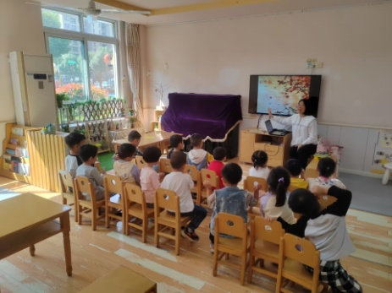 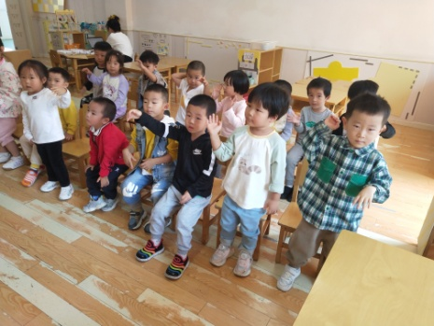 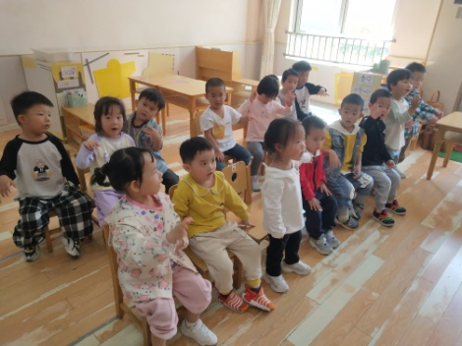

【**05 生活篇**】

今天午饭吃的是意大利面、玉米百叶乌骨鸡汤。本周开始观察小朋友们午餐是否吃完的整体情况，培养幼儿节约粮食，不挑食的良好习惯。一起来看看小朋友们在午餐环节自主进餐的情况吧！

★面条、汤均吃完 ▲有剩余

|  |  |  |  |  |  |
| --- | --- | --- | --- | --- | --- |
| 幼儿 | 面条 | 汤 | 幼儿 | 饭 | 汤 |
| 王馨悦 | ★ | ★ | 杨梓熠 | ★ | ★ |
| 吴婉琰 | ★ | ★ | 杨梓煜 | ★ | ★ |
| 梁珵恩 | ★喂着吃完 | ★ | 谢瑞 | ★ | ★ |
| 张诗韵 | 请假 | 请假 | 成铭恩 | ★ | ★ |
| 单小岩 | 请假 | 请假 | 唐皓辰 | ★喂着吃完 | ★ |
| 陈生冉 | ★ | ★ | 付宇晨 | ★喂着吃完 | ★ |
| 胡心悦 | ★ | ★ | 蒋景昱 | ★ | ★ |
| 郭沛怡 | ★喂着吃完 | ★ | 陈之昂 | ★ | ★ |
| 鲍琳筱 | 请假 | 请假 | 董益嘉 | ★ | ★ |
| 丛天朗 | 请假 | 请假 | 李咏集 | 请假 | 请假 |
| 于晨栩 | 请假 | 请假 | 张文轩 | ★喂着吃完 | ★ |

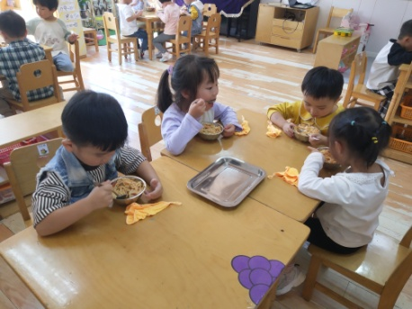 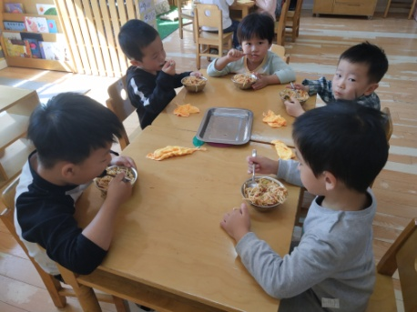 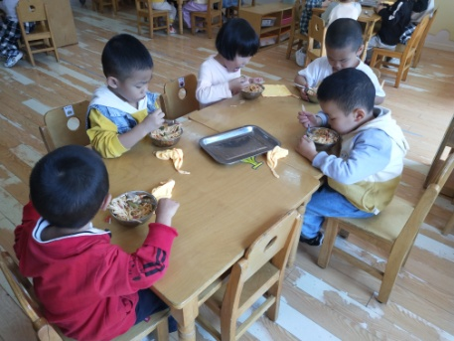

【**06 温馨提示**】

|  |
| --- |
| ★有关南京银杏湖亲子游的问题：  各位家长中午好！在秋天的主题活动中，幼儿可以走出园门参加实践活动，我园组织孩子和家长奔赴“南京银杏湖”开展一次亲子一日游活动。本次活动时间为下周五，以自愿为原则自主报名，具体信息见截图。想要报名的家长可以点击链接进行报名噢！https://www.wjx.cn/vm/mbXCkVU.aspx# |

**—END—**

在一起的点滴都值得记录